焊缝识别分析报告

算法介绍

yolo11
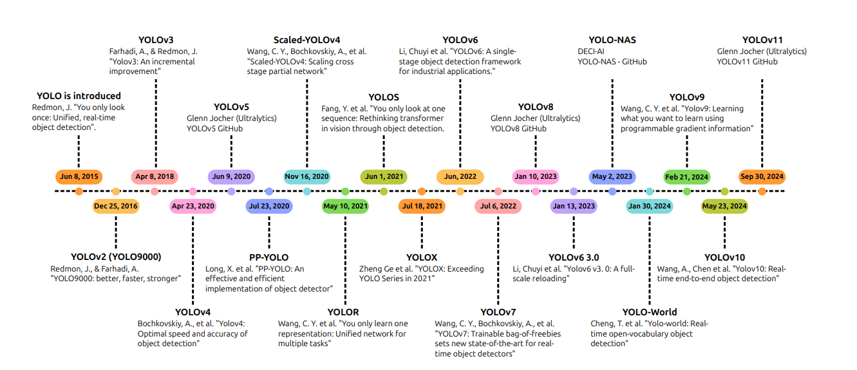
- 整个yolo系列发展历程
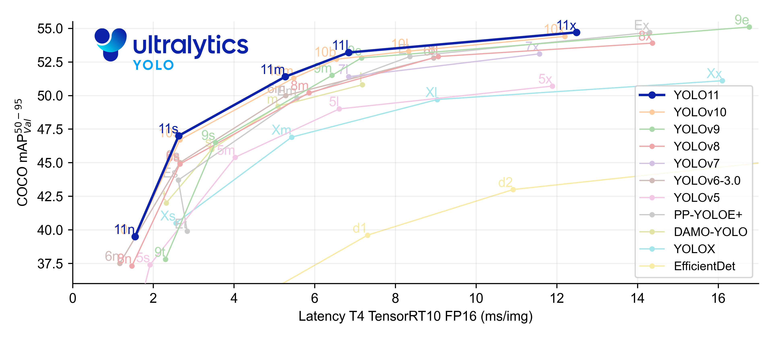
- Yolo11的改进对比数据
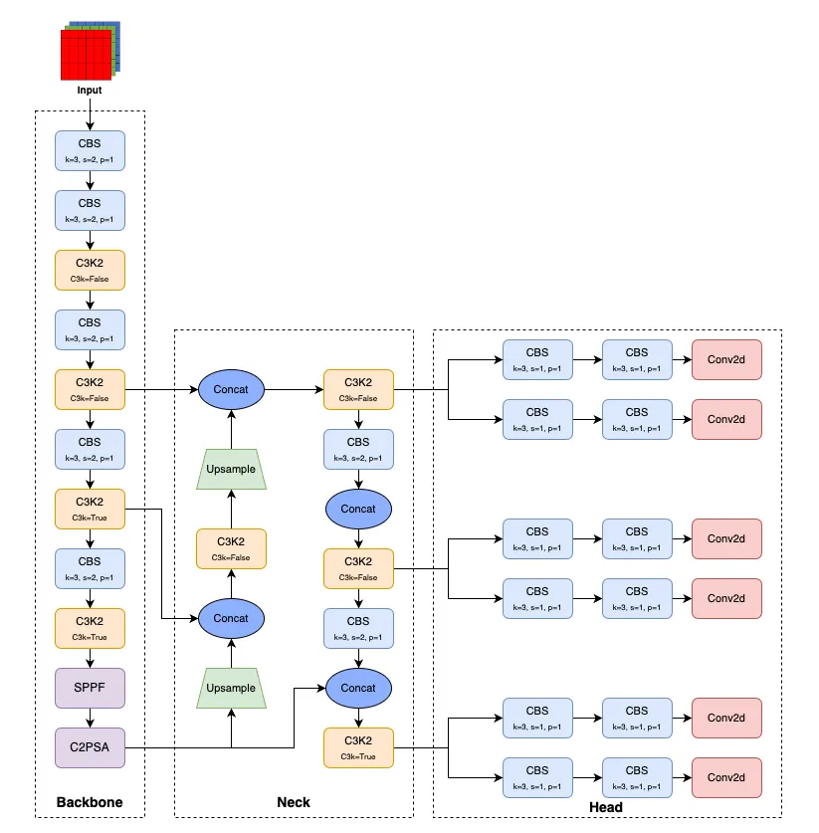
- YOLO11的结构

物体检测定义为物体定位+物体分类。YOLO11 通过将输入图像传入 CNN 来提取特征，从而执行对象检测。然后，网络预测这些网格内对象的边界框和类别概率。为了处理多尺度检测，使用层来确保检测到各种大小的对象。然后使用非最大抑制 (NMS)细化这些预测以过滤掉重复或低置信度的框，从而实现更准确的对象检测。YOLO11 在 MS-COCO 数据集上进行对象检测训练，其中包括 80 个预训练类。
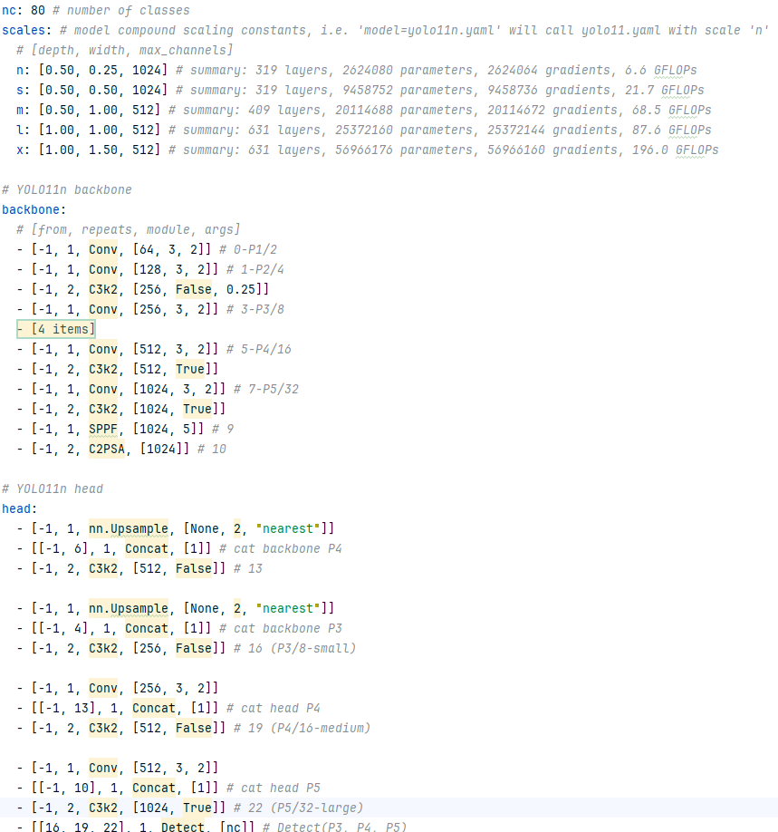
（5）
（4）
（3）
（2）
（1）
- YOLO11架构
Backbone:
- YOLO11引入了C3k2, 该块是CSP Bottleneck的自定义实现，它使用两个卷积
CSP 网络分割特征图，并通过瓶颈层处理一部分，同时将另一部分与瓶颈的输出合并。这减少了计算量并改善了特征表示。
- C3k2 块还使用较小的内核大小（由 k2 表示），使其速度更快同时保持性能。
- C2PSA （跨阶段局部空间注意）模块增强了特征图中的空间注意，提高了模型对图像重要部分的关注。通过空间池化特征，模型能够更有效地关注特定感兴趣区域。
- YOLO11 将颈部的 C2f 块替换为C3k2块。如前所述，C3k2 是一个更快、更高效的块。
- C3k2 块：与颈部类似，YOLO11 替换了头部的C2f块.。
注：C3k2是CSP bottleneck的一个更快、更高效的变体。它使用两个卷积而不是一个大卷积，从而加快了特征提取速度。
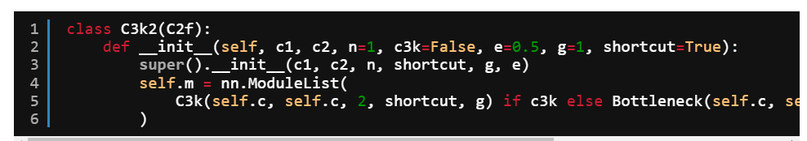
C3k是一个更灵活的瓶颈模块，允许自定义内核大小。这对于提取图像中更详细的特征很有用。
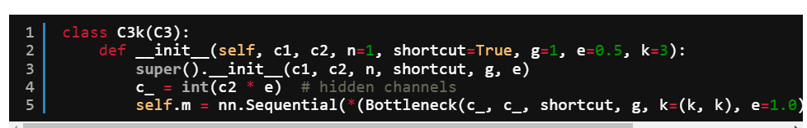
C2PSA（跨阶段局部空间注意）增强了模型的空间注意能力。此模块将注意力添加到特征图，帮助模型关注图像的重要区域。
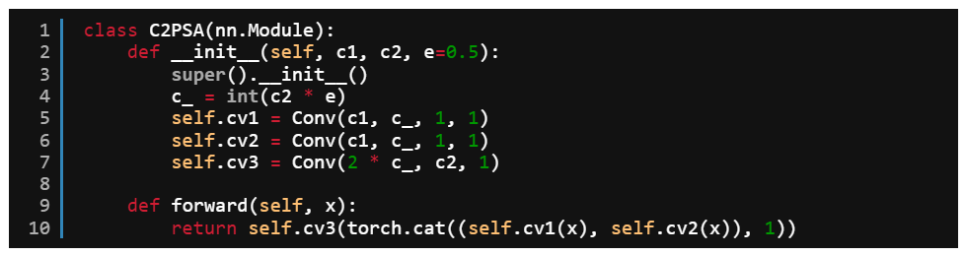

Yolo11代码结构
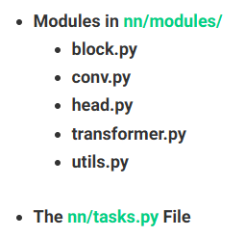
（YOLO11 是基于 YOLOv8 代码库构建的）代码库分为多个模块，这些模块定义了 YOLO11 模型中使用的各种神经网络组件。 这些组件被组织到 nn/modules/ 目录中的不同文件中：
block.py：定义模型中使用的各种构建块（模块），例如瓶颈、CSP 模块和注意力机制。
conv.py：包含卷积模块，包括标准卷积、深度卷积和其他变体。
head.py：实现负责产生最终预测（例如，边界框、类概率）的模型头部。
transformer.py：包括基于变压器的模块，用于注意机制和高级特征提取。
utils.py：提供跨模块使用的实用函数和辅助类。
nn/tasks.py文件定义了不同的特定任务模型（例如，检测、分割、分类），这些模型将这些模块组合起来形成完整的架构。

数据处理
YOLO11要求数据必须满足Ultralytics YOLO 格式。它允许您定义数据集根目录、训练/验证/测试图像目录的相对路径或 *.txt 文件（包含图像路径）和类名字典。该格式的标签应导出为YOLO 格式，并带有一个 *.txt 文件。如果图像中没有对象，则没有 *.txt 文件是必需的。文件 *.txt 文件格式，每个对象在 class x_center y_center width height 格式。方框坐标必须使用 归一化 xywh 格式（从 0 到 1）。如果您的方框以像素为单位，则应将其除以 x_center 和 width 图像宽度，以及 y_center 和 height 由图像高度决定。类号应为零索引（从 0 开始）。
数据集来源：飞桨
数据集处理：labelimg（labes代表每个检测到的目标的类别和边界框信息，每个目标都是一个矩形边界框和一个类别标签）
最终数据集：
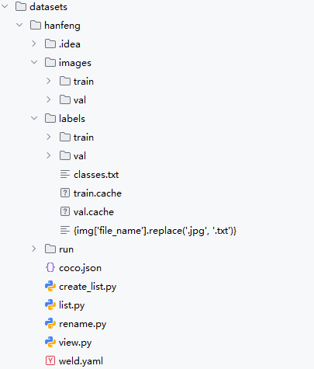
Weld yaml文件是必须的，在实际训练中是通过yaml文件调用的数据
labes数据必须严格按照yolo数据格式要求
Images数据和labels数据必须严格对应，这个用labelimg处理就行了
自己制定验证机，测试级，训练集（数据占比均可自己设计）

模型调用
这里是需要环境配置的，具体的可以看网上操作，程序代码和操作不分析了。

训练结果分析
Weights文件夹，两个文件，分别是best.pt,last.pt文件，分别存储了训练过程中的损失结果和模型训练的最后一次结果保存的模型。Args.yaml文件主要保存了训练时的指定参数。

关键需要明确的概念：
- 精确度（PRECISION）：预测为正的样本中有多少个是正确的。Precision=TP/(TP+ FP)
- 召回率（RECALL）：真实为正的样本有多少被正确预测为正。Recall=TP/(TP+FN)
- F1值（F1-SCORE）：综合考虑精确度和召回率的指标。F1=2*(Presision*Recall)/(Precision+Recall)
- 准确度（ACCURACY）:所有样本中模型正确预测的比例。Accuracy=(TP+TN)/(TP+TN+FP+FN)
- 平均精确度（AVERAFE PRECISION）AP：用于计算不同类别的精度，对于二分类问题，AP=精确度
对于多分类问题则为MAP：
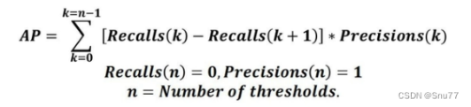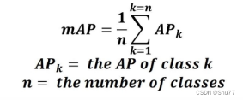
- FPS：每秒帧率。用于评估模型在给定硬件的处理速度。
- IoU:全程为intersection over Union表示交并比。在目标检测过程中衡量模型生成的候选框与原标记框之间的重叠程度

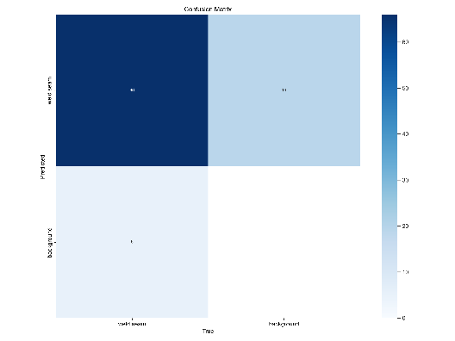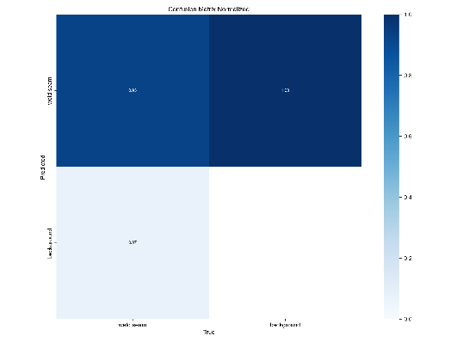
TN
FN
FP
TP
- 混淆矩阵
混淆矩阵：用于评估分类模型性能的表格形式，以实际类别（真实值）和模型预测类别为结果（二分类问题）
true代表我真实的标签是焊缝，但是我预测出来的是背景，（后面这个是归一化）
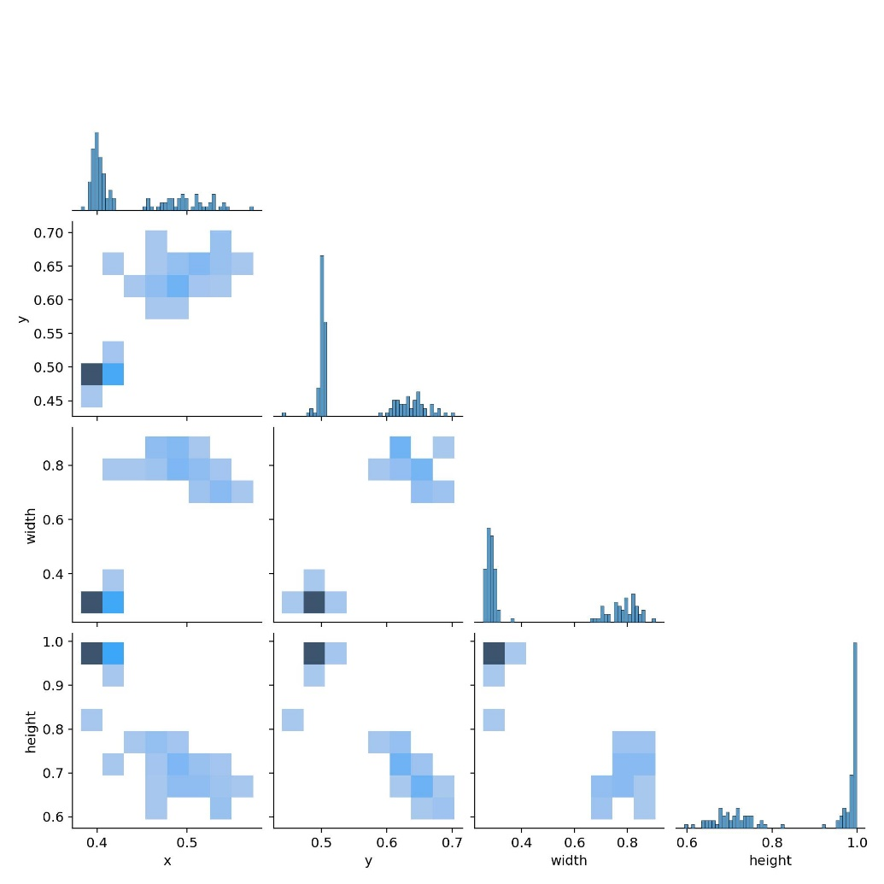
宽，高
中心点
柱状图

Labels_correlogram:显示目标检测算法在训练过程中预测标签之间的相关性

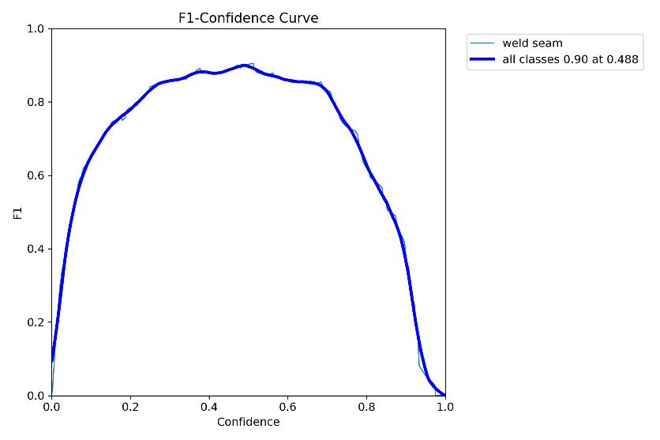
- F1-SCORE
横坐标是置信度，纵坐标是F1-SCORE:置信度即为我们在模型识别的一个概率confidence就是一个阈值，如果超过这个阈值就判断他为某一分类。展示了训练集数据标签之间的相关性。
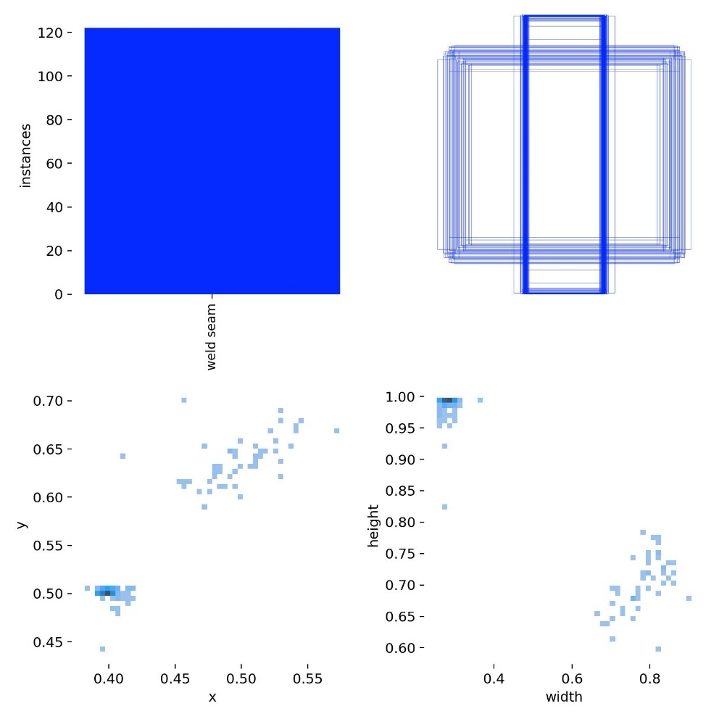
- 数据集分布，数据集目标框以及目标中心点的位置分布。
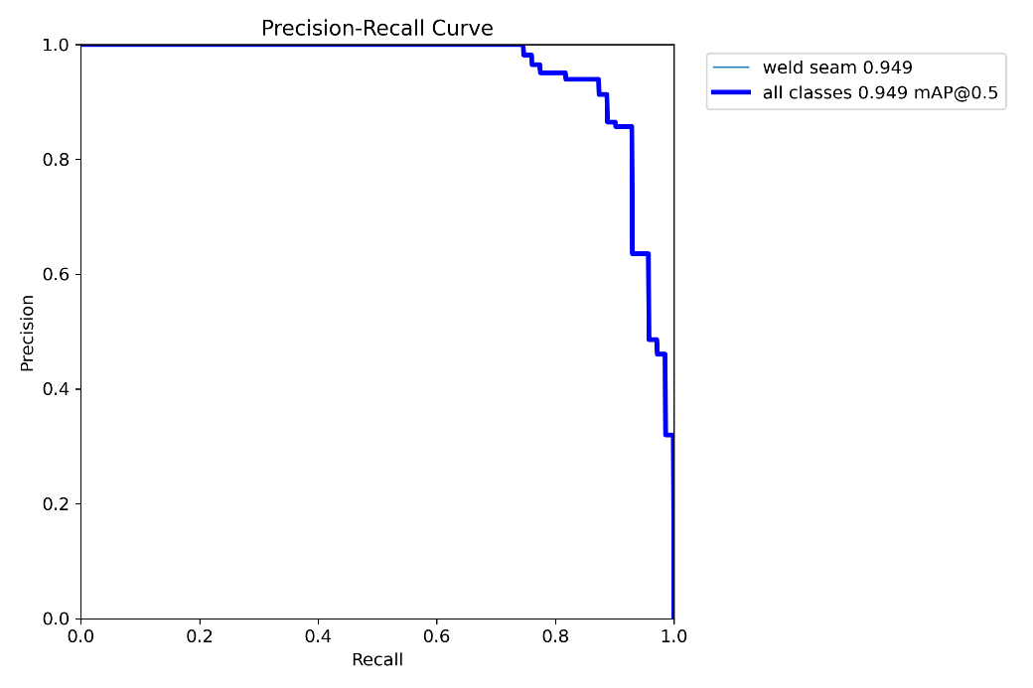
- 图像识别的精度。
PR曲线也靠近坐标轴的右上角，模型性能越好，越能够准确识别正确样本，正确分类样本的precision值越高。
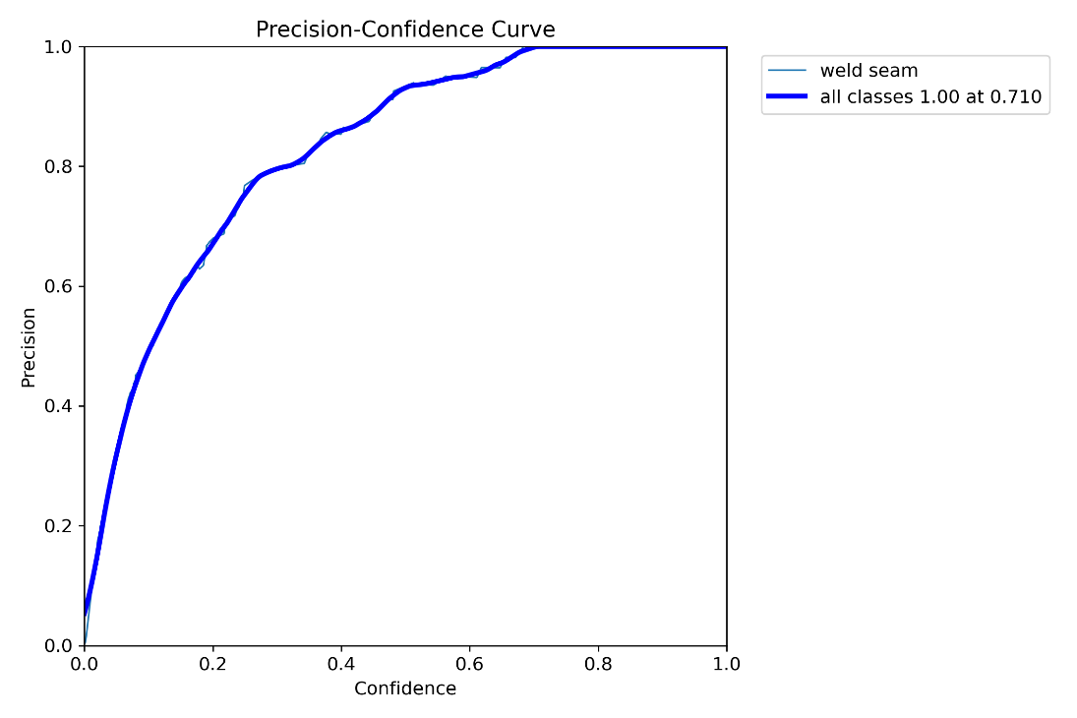

随着置信度的越来越高检测的准确率也越来越高
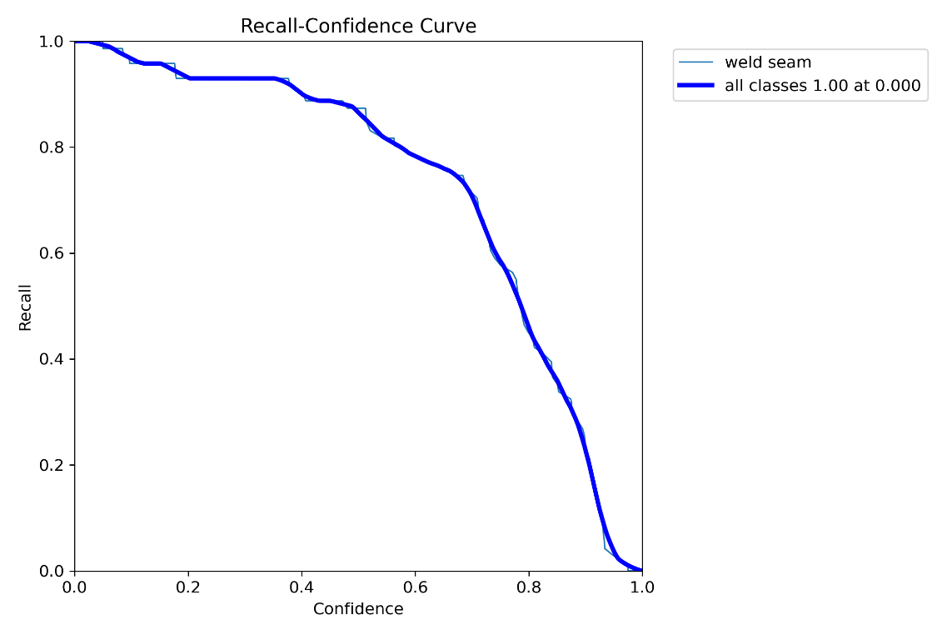

随着置信度的越来越高，召回率的准确率也越来越低

plot_metrics 方法旨在从指定的 CSV 文件中提取训练和验证的指标数据，并使用 plot_results 函数生成图形，该result.csv记录了我们训练过程中的参数信息，包括损失和学习率。
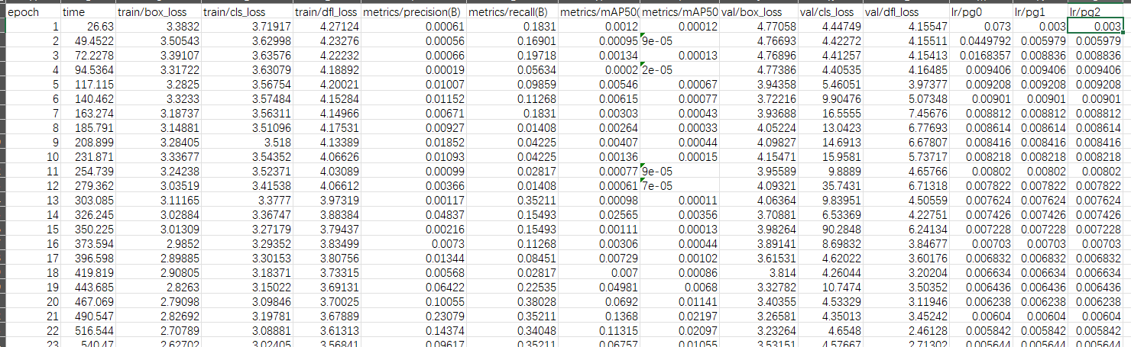

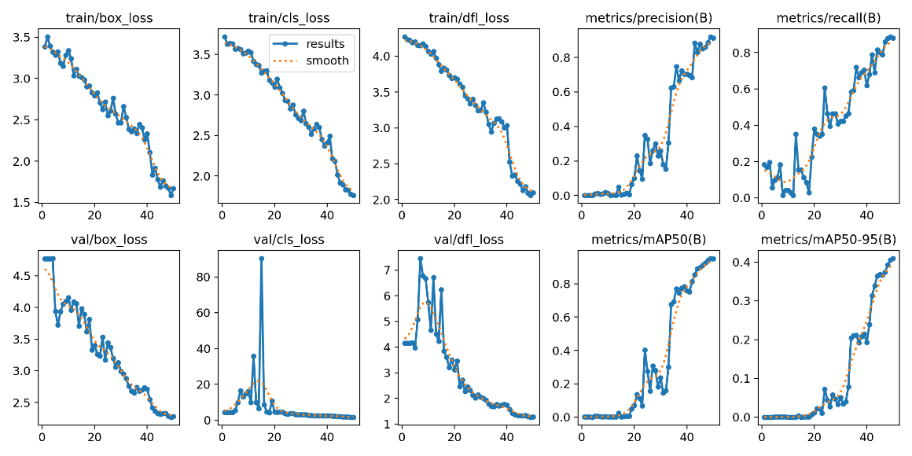
- 标注了许多小的图片包括训练过程中的损失。
mAP50:表示在多个类别上的平均精度。mAP50表示在50%的IoU阈值下的mAP值
Map50-95;计算了在50%-95%的IoU阈值范围内的mAP值，然后取平均。
Metrics/precsion:精度是评估模型预测正确的样本比例。
Metrics/recall:评估模型能够找出所有真实样本的比例。

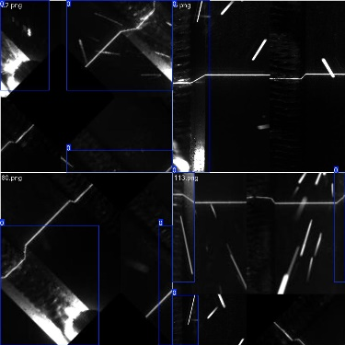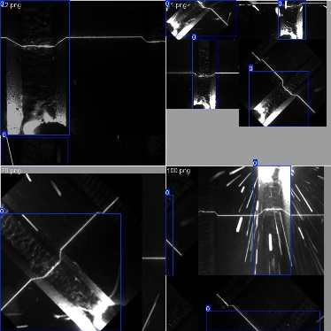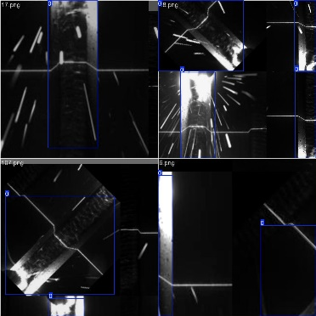
- 检测效果图
将批次中的图像与其对应的标签、边框和其他信息一起绘制，并将结果保存为图像文件。

为什么采用YOLO11？
答：
YOLO11 通过显着减少参数来平衡竞争环境，带来更快的处理速度和更高的效率。它的推理时间比 YOLOv10 快 2%，使其成为实时应用的绝佳选择。
YOLO11m在 COCO 数据集上实现了更高的平均精度 (mAP)得分，同时与 YOLOv8m 相比，使用的参数减少了 22%，从而降低了计算量，同时又不牺牲性能。

Ultralytics YOLO11在其前身基础上引入了几项重要进步。主要改进包括：
增强的特征提取：YOLO11采用改进的骨干和颈部架构，增强了特征提取能力，提高了物体检测的精确度。
优化的效率和速度：精炼的架构设计和优化的训练流程实现了更快的处理速度，同时保持了准确性和性能之间的平衡。
更高的准确性与更少的参数：YOLO11m在COCO数据集上实现了更高的均值平均精度（mAP），同时使用比YOLOv8m少22%的参数，使其在不妥协准确性的情况下更加计算高效。
环境适应性强：YOLO11可以在多种环境中部署，包括边缘设备、云平台以及支持NVIDIA GPU的系统。
支持广泛的任务：YOLO11支持多种计算机视觉任务，如物体检测、实例分割、图像分类、姿态估计和定向物体检测（OBB）。

附录：
注：YOLO系列版本简介：
- YOLOv1：最初版本，采用单一卷积神经网络实现实时目标检测，但在小物体检测上表现较差。
- YOLOv2（YOLO9000）：改进了检测精度和速度，引入了anchor boxes和多尺度检测，使得对小物体的识别能力得到提升。
- YOLOv3：进一步优化，采用了更深的网络结构，并引入了Focal Loss来处理类别不平衡的问题，提高了对小物体和重叠物体的检测性能。
- YOLOv4：在YOLOv3的基础上进行了许多优化，通过引入新的训练技巧和数据增强方法，使得模型在速度和精度上都有显著提升。
- YOLOv5：虽然并不是官方版本，但因其在许多实际应用中的表现和易用性而广受欢迎。
- YOLOv6：继续在架构和训练方法上进行创新，进一步提升了效率和检测性能。
- YOLOv7：最新的版本，进一步提高了检测速度和准确性，适用于不同场景。
主程序来源：ultralytics/ultralytics: Ultralytics YOLO11 🚀 (github.com)
视频教程：https://www.bilibili.com/video/BV1hZxWe6EcZ/?share_source=copy_web&vd_source=ca8029e1b7d349ce0ad4ccf63c68ac40
论文来源：https://learnopencv.com/mastering-all-yolo-models/（从 YOLOv1 到 YOLOv9 ）
YOLOv11性能评估指标 AP、mAP、Precision、Recall、FPS、IoU、混淆矩阵、F1等YOLO相关参数指标讲解_yolov11训练结果分析-CSDN博客
YOLO11详解(与YOLOv8对比)_yolov11-CSDN博客
YOLOv11入门到入土使用教程(含结构图)_yolov11 github-CSDN博客

